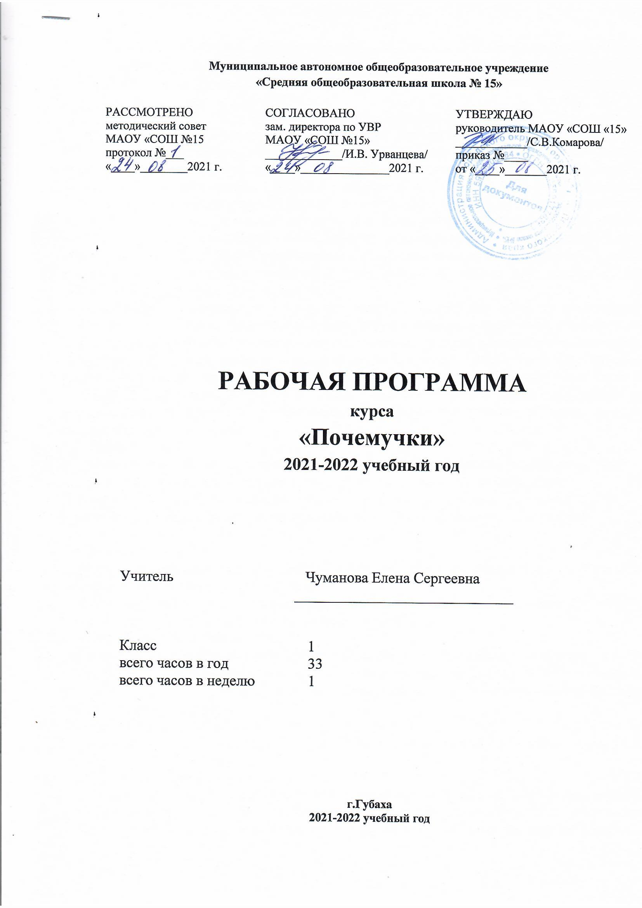

Муниципальное автономное общеобразовательное учреждение
«Средняя общеобразовательная школа № 15»

РАССМОТРЕНО  методический совет  МАОУ «СОШ №15  протокол №___ «____»________2021 г. | СОГЛАСОВАНО  зам. директора по УВР  МАОУ «СОШ №15»  _____________/И.В. Урванцева/ | УТВЕРЖДАЮ  руководитель МАОУ «СОШ «15»  ____________/С.В.Комарова/

РАБОЧАЯ ПРОГРАММА
курса
«Почемучки»
2021-2022 учебный год

Учитель Чуманова Елена Сергеевна
_____________________________

Класс 1
всего часов в год 33
всего часов в неделю 1

г.Губаха
2021-2022 учебный год

Рабочая программа по курсу «Почемучка» построена на основе содержания Федерального государственного образовательного стандарта начального общего образования (ФГОС НОО), требований к уровню подготовки учащихся, с учётом регионального компонента и особенностей школы.
I. Пояснительная записка
Целесообразность проведения с младшими школьниками занятий, специально направленных на развитие личностно-мотивационной и аналитико-синтетической сферы ребенка, внимания, памяти, пространственного воображения и ряда других функций, обусловлена уникальностью данного возрастного периода, характеризующегося повышенной сензитивностью. Именно в указанный период у ребенка наиболее интенсивно протекает процесс физиологического созревания основных мозговых структур, что дает возможность эффективного воздействия на его интеллектуальную сферу. Психолог Л. С. Выготский отмечал, что развитие мышления приводит, в свою очередь, к качественной перестройке восприятия и памяти, превращению их регулируемые, произвольные процессы.
Введение регулярных развивающих занятий, включение детей в постоянную поисковую деятельность существенно гуманизирует начальное образование, способствует лучшей адаптации и повышению мотивации. Развивает у детей познавательный интерес, формирует стремление ребёнка к размышлению и поиску. Вызывает у него чувство уверенности в своих силах. Исчезает боязнь ошибочных шагов, снижает тревожность и необоснованное беспокойство. Тем самым создаются необходимые личностные и интеллектуальные предпосылки для успешного протекания процесса обучения на всех последующих этапах образования.
Цели:
- Развитие произвольных форм памяти, внимания, мыслительных операций: сравнения, обобщения, анализа, установления простейших причинно-следственных связей.
- Формирование познавательных, личностных, регулятивных, коммуникативных УУД.
- Создание условий для развития познавательной и коммуникативной компетенции.

Задачи:
-формировать навыки учебной деятельности, развивать познавательные интересы и стимулировать желание учиться в школе;
-развивать у детей наблюдательность, организованность, способность к анализу и синтезу, к самоконтролю, самооценке при выполнении работы;
-развивать творческое мышление;
-воспитывать чувство коллективизма, доброжелательное отношение друг к другу;
-формировать наглядно-образное и логическое мышление, произвольное внимание, воображение, мелкую моторику и координацию движения рук¸ умение ориентироваться в пространстве и во времени.
II. Организация учебного процесса
Данная программа рассчитана на 1 час в неделю, 33 часа в год ( 33 учебные недели в 1 классе).

III. Содержание программы

Данный курс предполагает проведение занятий в игровой форме. Содержание занятий направлено на развитие внимания, логического и ассоциативного мышления, всех видов памяти. Каждое занятие способствует формированию способности концентрировать, распределять, удерживать, переключать внимание в течение заданного количества учебного времени.
Формы организации деятельности:
-фронтальные;
-групповые;
-индивидуальные.
Используемые технологии:
-игровые;
-обучение в сотрудничестве.
Принципы проведения занятий:
-принцип успешности (создание условий для самовыражения всех учащихся, создание ситуации успеха);
-принцип одобрения (исключает критику, негативные оценки; предусматривает подчеркивание положительных черт самого ребёнка, его возможностей и способностей, достижений и позитивных устремлений);
-принцип партнерства (предлагает равноправие партнеров в процессе взаимодействия).
IV. Требования к уровню подготовки младших школьников
В результате занятий курса «Почемучка» младший школьник может:
научиться:
- основам пространственной ориентации;
- выстраивать логические цепочки;
- отгадывать загадки;
- составлять предложения
- повторять геометрический узор.
уметь:
- оперировать основными понятиями и категориями;
- обосновывать значение знаний в жизни общества;
- пользоваться информацией, получаемой на уроках из учебной, художественной, научно-популярной литературы, СМИ, информационно-коммуникационные технологии (ИКТ];
- переносить теоретические сведения о сферах человеческой деятельности на некоторые конкретные жизненные ситуации;
- выполнять учебные проекты.
V. Ожидаемый результат

Личностные универсальные учебные действия
У обучающегося будут сформированы:
- способность к самооценке;
- осознание себя как гражданина России, ответственности за общее благополучие;
- понимание значения знаний в жизни каждого человека;
Обучающийся получит возможность для формирования:
- устойчивого интереса к изучению природы, человека;
- умения оценивать трудность предлагаемого задания;
- адекватной самооценки;
- чувства ответственности за выполнение своей части работы при работе в группе;
- целостного представления о природе и обществе как компонентах единого мира.

Регулятивные универсальные учебные действия
Обучающийся научится:
- принимать и сохранять цель познавательной деятельности;
- планировать свои действия в соответствии с поставленной целью;
- осуществлять пошаговый и итоговый контроль;
- осознавать свое продвижение в овладении знаниями и умениями.
Обучающийся получит возможность научиться:
- самостоятельно планировать свои действия в соответствии с поставленной целью;
- самостоятельно адекватно оценивать правильность выполнения задания и вносить необходимые коррективы.
Познавательные универсальные учебные действия
Обучающийся научится:
- находить необходимую информацию в учебнике и справочной литературе;
- осуществлять анализ (описание) объектов природы с выделением существенных и несущественных признаков;
- выделять существенную информацию из учебных и научно-популярных текстов;
- устанавливать причинно-следственные связи между историческими событиями и их последствиями (под руководством учителя);
Обучающийся получит возможность научиться:
- осуществлять поиск информации с использованием ресурсов библиотек и Интернета;
- сопоставлять информацию, представленную в разных видах, обобщать её и использовать при выполнении заданий;
- строить логическую цепочку рассуждений на основании исторических источников.
Коммуникативные универсальные учебные действия
Обучающийся научится:
- сотрудничать с одноклассниками при выполнении заданий в паре: устанавливать очерёдность действий, осуществлять взаимопроверку.
Обучающийся получит возможность научиться:
- распределять обязанности при работе в группе;
- учитывать мнение партнёра, аргументировано критиковать допущенные ошибки, обосновывать своё решение.

VI. Материально-техническое обеспечение: компьютер, медиапроектор, презентации к занятиям, тетрадь.

Календарно-тематическое планирование
№ | Дата | Тема занятия | Количество часов | Содержание занятий | Характеристика  деятельности | Результат
1 |  | «Что лежит на тарелке?» | 1 ч. | Игра «Кто больше запомнит картинок»  Работа в парах «Запомни пары картинок»  Игра «Что лежит на тарелке?» | Фронтальная, индивидуальная, групповая | Развитие памяти, внимания. Уметь производить классификацию и логическое достраивания связей для запоминания. Запоминание и удержание в памяти нужной информации; восприятие информации в нужном объеме
2 |  | «Что изменилось?» | 1 ч. | Игра «Перечисли все предметы»  Игра «Что изменилось» | Фронтальная, индивидуальная, групповая | Развитие памяти, внимания, наблюдательности, мышления, речи. Формирование способности концентрировать, распределять, удерживать, переключать внимание. Повышение объема и устойчивости внимания.
3 |  | «Кто где живет?» | 1 ч. | Игра «Кто где живет?»  Игра «Где находится предмет?» | Фронтальная, индивидуальная, групповая | Развитие восприятия, навыков пространственной и временной ориентировки. Формирование элементов конструктивного мышления и творческого воображения.
4 |  | «Что было раньше?» | 1 ч. | Игра«Что было раньше?»  Игра«Соединение половинки» | Фронтальная, индивидуальная, групповая | Формирование целостного восприятия предмета, умение вычленять части предмета, выделять существенные признаки предмета, определять отношения между и связи между явлениями и понятиями
5 |  | «Загадки» | 1 ч. | Игра «Загадаю- отгадай»  Игра «Кто больше запомнит слов на слух» | Фронтальная, индивидуальная, групповая | Развитие памяти, внимания, наблюдательности, мышления, речи. Умение использовать опоры как прием запоминания.  Способность запоминать и удерживать в памяти нужную информацию
6 |  | «Найди ошибку» | 1 ч. | Игра «Найди и исправь ошибку»  Игра «Цепочки примеров» игра «Лови мяч» | Фронтальная, индивидуальная, групповая | Развитие внимания. Формирование способности концентрировать, распределять, удерживать, переключать внимание в течение занятия. Повышения объема и устойчивости внимания.
7 |  | «Веселый человечек» | 1 ч. | Игра «Точка»  Графический диктант с отражением | Фронтальная, индивидуальная, групповая | Развитие восприятия, навыков пространственного и временного ориентирования. Формирование элементов конструктивного мышления и творческого воображения.
8 |  | «Восстанови порядок» | 1 ч. | Игра «Ветер- шалун»  Игра «Игрушки, по местам!» | Фронтальная, индивидуальная, групповая | Формирование целостного восприятия предмета, умение вычленять части предмета, выделять существенные признаки предмета, определять отношения между и связи между явлениями и понятиями. Развитие умение комбинировать предметы, расставлять события в нужной последовательности
9 |  | «Фотограф» | 1 ч. | Игра «Найди по памяти отличия»  Игра «Фотограф», игра «Домино» | Фронтальная, индивидуальная, групповая | Развитие памяти, внимания. Умение использовать различные приемы запоминания
10 |  | «Раз словечко, два словечко» | 1 ч. | Игра «Назови все предметы», игра «Раз словечко, два словечко», игра «Морская фигура» | Фронтальная, индивидуальная, групповая | Развитие внимания. Формирование способности концентрировать, распределять, удерживать, переключать внимание в течение занятия.
11 |  | «Наши друзья- животные» | 1 ч. | Игра «Кто, где спрятался»  Игра «Раскрась фигуры»  Графический диктант с отражением  Конструктор «Монгольская игра» | Фронтальная, индивидуальная, групповая | Развитие восприятия, навыков пространственной и временной ориентировки. Формирование элементов конструктивного мышления и творческого воображения.
12 |  | «Волшебные коробочки» | 1 ч. | Игра «Найди общий признак предмета»  Игра «Назови обобщающим словом»  Игра «Снаряжаем корабль» | Фронтальная, индивидуальная, групповая | Развитие наблюдательности. Развитие умения обобщать и конкретизировать
13 |  | «Ассоциации» | 1 ч. | Игра «Кто больше запомнит картинок»  Игра «Загадки-отгадки»  Игра «Запомни и нарисуй»  Игра «Узнай на ощупь» | Фронтальная, индивидуальная, групповая | Умение использовать различные приемы запоминая. Запоминание и удержание в памяти нужной информации
14 |  | «Найди отличия» | 1 ч. | Игра «Перечисли все предметы»  Игра «Что изменилось?»  Игра «Найди отличия»  Игра «Пожалуйста» | Фронтальная, индивидуальная, групповая | Повышение объема и устойчивости внимания. Развитие внимания., наблюдательности. Формировать способность концентрировать, распределять, удерживать, переключать внимание
15 |  | «Коврик» | 1 ч. | Игра «Коврик»  Игра «Расположи фигуры в пустых клетках»  Графический диктант  Конструктор «Танграм» | Фронтальная, индивидуальная, групповая | Развитие восприятия, навыков пространственной и временной ориентировки. Формирование элементов конструктивного мышления и творческого воображения.
16 |  | «Я начну, а ты продолжи» | 1 ч. | Игра «Я начну, а ты продолжи»  Игра «Назови обобщающим словом»  Игра «Добавь смысловую пару» | Фронтальная, индивидуальная, групповая | Развитие наблюдательности, умение соотносить признаки предметов, находить общие признаки предметов, делать обобщение, вычленять лишний предмет.
17 |  | «Запомни и нарисуй» | 1 ч. | Игра «Кто больше запомнит картинок»  Игра «Запомни и нарисуй»  Игра «Узнай на ощупь» | Фронтальная, индивидуальная, групповая | Развитие памяти, внимания, гибкости мышления. Умение пользоваться различными способами запоминания
18 |  | «Дорожки» | 1 ч. | Игра «Дорожки»  Игра «Сосчитай все предметы»  Игра «Найди все спрятавшиеся слова»  Игра «Живые буквы» | Фронтальная, индивидуальная, групповая | Развитие памяти, внимания. Формировать способность концентрировать, распределять, удерживать, переключать внимание
19 |  | «Повтори узор» | 1 ч. | Игра «Коврик»  Графический диктант  Конструктор «Танграм» | Фронтальная, индивидуальная, групповая | Развитие восприятия, навыков пространственной и временной ориентировки. Формирование элементов конструктивного мышления и творческого воображения.
20 |  | «Логические цепочки» | 1 ч. | «Сравни пары предметов», «Найди предметы с противоположными признаками», «Выбери недостающий предмет», «Найди предмет, который не подходит к остальным» | Фронтальная, индивидуальная, групповая | Умение сравнивать, обобщать, конкретизировать. Развитие умения устанавливать связь между первой парой предметов, на основании чего устанавливать связь между следующей парой. Знакомство с категорией «противоположные признаки»
21 |  | «Разрезные предложения» | 1 ч. | Игра «Слова пары»  Игра «Разрезные предложения» | Фронтальная, индивидуальная, групповая | Развитие основных видов памяти. Умение пользоваться различными способами запоминания. Запоминание и удержание в памяти нужную информацию; воспроизведение информации в нужном объеме.
22 |  | «Рисование по точкам» | 1 ч. | Игра «Что изменилось?»  Копирование картинки по точкам  Игра «Ёжик в тумане»  Игра «Лови мяч» | Фронтальная, индивидуальная, групповая | Формировать способность концентрировать, распределять, удерживать, переключать внимание. Повышение объема и устойчивости внимания
23 |  | «Птицы из яйца» | 1 ч. | Графический диктант с отражением.  Игра «Поставь точку»  Конструктор | Фронтальная, индивидуальная, групповая | Развитие восприятия, навыков пространственной и временной ориентировки. Формирование элементов конструктивного мышления и творческого воображения.
24 |  | «Бюро находок» | 1 ч. | Игра «Пирамидка»  «Игра заплатка»  Игра «Слово потерялось»  Игра «Продолжи ряд» | Фронтальная, индивидуальная, групповая | Развитие восприятия. Формирование способность устанавливать отношение между понятиями. Установление закономерности
25 |  | «Пословицы» | 1 ч. | Запоминание слов на слух.  Игра «Пословицы» | Фронтальная, индивидуальная, групповая | Развитие основных видов памяти. Умение пользоваться различными способами запоминания
26 |  | «Рассказываем сказку» | 1 ч. | Игра «Сосчитай-ка»  Игра «Рассказываем сказку вместе»  Игра «Найди спрятавшиеся слова»  Назови обобщающим словом | Фронтальная, индивидуальная, групповая | Развитие памяти, внимания, речи. Формировать способность концентрировать, распределять, удерживать, переключать внимание.Повышение объема и устойчивости внимания
27 |  | «Подумай и раскрась» | 1 ч. | Графический диктант.  Игра «Подумай и раскрась» | Фронтальная, индивидуальная, групповая | Развитие восприятия, навыков пространственной и временной ориентировки. Формирование элементов конструктивного мышления и творческого воображения.
28 |  | «Продолжи ряд» | 1 ч. | Игра «Исключи лишнее»  Игра «Продолжи ряд»  Составление логических рядов | Фронтальная, индивидуальная, групповая | Умение классифицировать предметы по обобщенному признаку. Умение находить и обобщать лишнее или недостающее
29 |  | «Веселые картинки» | 1 ч. | Игра «Запомни картинку»  Игра «Самый внимательный рассказчик» | Фронтальная, индивидуальная, групповая | Развитие памяти, внимания, речи. Умение пользоваться различными способами запоминания
30 |  | «Дешифровщик» | 1 ч. | Игра «Перчили все предметы»  Игра «Найди морских обитателей»  Игра «Найди ошибки»  Игра «Дешифровщик»  Игра «Зверь, птица, небылица» | Фронтальная, индивидуальная, групповая | Развитие внимания. Формировать способность концентрировать, распределять, удерживать, переключать внимание. Повышение объема и устойчивости внимания
31  32  33 |  | «Что общего?»  Урок- проект  Итоговое занятие | 1 ч.  1 ч.  1 ч. | Игра «Что общего?»  Игра «Новое назначение старого предмета»  Игра «Заполни пропуски» | Фронтальная, индивидуальная, групповая | Развитие внимания, гибкого мышления. Формирование целостного восприятия предмета, умение выделять часть предмета, называть существенные признаки, определять отношение между понятиями или связи между явлениями и понятиями

